Министерство образования Красноярского края

Краевое государственное бюджетное профессиональное образовательное учреждение

«Красноярский колледж радиоэлектроники и информационных технологий»

**ОТЧЕТ ПО УЧЕБНОЙ ПРАКТИКЕ**

09.02.02 Компьютерные сети

код и наименование специальности

Красноярский колледж радиоэлектроники и информационных технологий

место прохождения практики

ПМ 01 Участие в проектировании сетевой инфраструктуры

код и наименование профессионального модуля

Студент 9КС-1.17 25538 ________ Е.В. Аверяскин

номер группы, зачетной книжки подпись, дата инициалы, фамилия

Руководитель от колледжа ________ Е.М. Лац

подпись, дата инициалы, фамилия

оценка _____________

Красноярск 2019

**АННОТАЦИЯ**

Данный документ является пояснительной запиской к учебной практике ПМ.01 «Участие в проектировании сетевой инфраструктуры».

Данная пояснительная записка состоит из трех основных разделов: Техническое задание, Специальной часть и Экономической части.

В техническом задании рассматриваются общие сведения и назначение, цели создания локальной вычислительной сети, а также требования к локальной вычислительной сети.

В специальной части обоснован выбор технологии и топологии сети, описана кабельная система горизонтальной подсистемы и ее технические характеристики, осуществлен расчет длины кабельной системы. Выбраны модели активного и пассивного сетевого оборудования, распределены сетевые адреса сети, спроектирована аппаратная комната.

В экономической части произведен расчет затрат на создание сети, затраты на программное обеспечение, на оборудование и расчет затрат на монтаж сети.

Так же имеются: Введение, Заключение, Список используемых источников.

Пояснительная записка состоит из 36 страниц, 16 рисунков, 8 таблиц и 7 приложений.

**СОДЕРЖАНИЕ**

|  |  |
| --- | --- |
| Введение | 3 |
| 1 Техническое задание | 5 |
| 1.1 Общие сведения | 5 |
| 1.2 Назначение и цели создания локальной вычислительной сети | 5 |
| 1.3 Требование к локальной вычислительной сети | 5 |
| 2 Специальная часть | 7 |
| 2.1 Обоснование выбора технологии и топологии сети | 7 |
| 2.2 Кабельная система горизонтальной подсистемы | 7 |
| 2.2.1Технические характеристики кабельной системы | 7 |
| 2.2.2 Расчет длины витой пары | 8 |
| 2.3 Выбор моделей активного сетевого оборудования | 10 |
| 2.4 Выбор пассивного оборудования | 15 |
| 2.5 Распределение сетевых адресов | 16 |
| 2.6 Обеспечение безопасности внутренних и внешних ресурсов сети | 17 |
| 2.7 Описание аппаратной комнаты | 18 |
| 2.8 Описание программного обеспечения | 23 |
| 3 Экономический расчет затрат на создание сети | 25 |
| 3.1 Расчет затрат на программное обеспечение сети | 25 |
| 3.2 Расчет затрат на оборудование сети | 25 |
| 3.3 Расчеты затрат на монтаж сети | 26 |
| 3.4 Суммарный расчет затрат на компьютерную сеть | 27 |
| Заключение | 28 |
| Список используемых источников | 29 |
| Приложение А «План помещений» | 30 |
| Приложение Б «План расположения оборудования» | 31 |
| Приложение В «План сети с расстановкой информационных розеток» | 32 |
| Приложение Г «Схема прокладки кабельной системы» | 33 |
| Приложение Д «Общая схема подключения устройств сети» | 34 |
| Приложение Е «Общая схема аппаратной комнаты. Схема расположения оборудования в телекоммуникационном шкафу» | 35 |
| Приложение Ж «Монтажная схема подключения сетевого оборудования» | 36 |

**ВВЕДЕНИЕ**

В наш век компьютерных технологий ни одна фирма не обходится без использования компьютеров. А если компьютеров несколько, то они, как правило, объединяются в локальную вычислительную сеть (в дальнейшем ЛВС).

Компьютерная сеть - это система объединенных между собой компьютеров, а также, возможно, других устройств, которые называются узлами (рабочими станциями) сети. Все компьютеры, входящие в сеть соединены друг с другом и могут обмениваться информацией.

В результате объединения компьютеров в сеть появляются возможности:

* увеличения скорости передачи информационных сообщений;
* быстрого обмена информацией между пользователями;
* расширения перечня услуг, предоставляемых пользователям за счет объединения в сети значительных вычислительных мощностей с широким набором различного программного обеспечения и периферийного оборудования;
* использования распределенных ресурсов (принтеров, сканеров, CD-ROM, и т. д.);
* наличия структурированной информации и эффективного поиска нужных данных;

Сети дают огромные преимущества, недостижимые при использовании ЭВМ по отдельности. Среди них:

* разделение ресурсов процессора. При разделении ресурсов процессора возможно использование вычислительных мощностей для одновременной обработки данных всеми станциями, входящими в сеть;
* разделение данных. Разделение данных предоставляет управлять базами данных с любых рабочих мест, нуждающихся в информации;
* совместный доступ в Internet. ЛВС позволяет обеспечить доступ к Internet всем своим клиентам, используя всего один канал доступа;
* разделение ресурсов. ЛВС позволяет экономно использовать дорогостоящие ресурсы (принтеры, плоттеры и др.) и осуществлять доступ к ним со всех присоединенных рабочих станций;
* Мультимедиа возможности. Современные высокоскоростные технологии позволяют передавать звуковую и видео информацию в реальном масштабе времени, что позволяет проводить видеоконференции и общаться по сети, не отходя от рабочего места.

ЛВС нашли широкое применение в системах автоматизированного проектирования и технологической подготовки производства, системах управления производством и технологическими комплексами, в конторских системах, бортовых системах управления и т.д. ЛВС является эффективным способом построения сложных систем управления различными производственными подразделениями.

Сейчас ЛВС используются почти на каждом предприятии.

**1 Техническое задание**

**1.1 Общие сведения**

Требуется разработать сеть для представленного плана (Приложение А). Проектируемая сеть должна быть предназначена для обеспечения надежных каналов передачи информации в пределах здания.

**1.2 Назначение и цели создания локальной вычислительной сети**

Проектируемая сеть должна обеспечивать передачу сигналов по физическим линиям с активным сетевым оборудованием между компьютерным оборудованием ЛПУ.

Проектируемые технические решения по созданию ЛВС полностью должны соответствовать действующим нормам и правилам техники безопасности, пожаробезопасности и взрывобезопасности, а также охраны окружающей среды при эксплуатации зданий и сооружений.

Спроектированная СКС должна полностью соответствовать международному стандарту ISO/IES 11801 на слаботочные кабельные системы зданий.

**1.3 Требования к локальной вычислительной сети**

1.3.1 Проектируемая структурная схема построений ЛВС

Данная ЛВС, являясь слаботочной структурированной кабельной системой 5е категорий и в соответствии с международным стандартом на кабельные системы ISO/IEC 11801 состоит из следующих подсистем:

* горизонтальной подсистемы, состоящей из внутренних горизонтальных кабелей между кроссовыми этажей и информационными розетками рабочих мест, самих информационных розеток, коммутационного оборудования в кроссовых этажах, к которому подключаются горизонтальные кабели, и коммутационных шнуров и перемычек в кроссовых этажах.

1.3.2 Рабочие места

На рабочих местах должны быть установлены розетки типового рабочего места, содержащие два информационного разъема, используемые для подключения компьютера и других устройств. К информационной розетке подходит два кабель горизонтальной подсистемы ЛВС.

1.3.3 Горизонтальная подсистема

Для горизонтальной подсистемы должен использоваться 4-х парный медный кабель неэкранированная витая пара категории 5е.

Кабель должен прокладываться, используя топологию «звезда», от распределительного узла в этажном техническом помещении к каждому отдельно взятому информационному разъему на рабочем месте СКС. В технических помещениях приходящие с рабочих мест горизонтальные кабели разделываются на секции рабочих мест коммутационного поля в соответствии с таблицами соединений и подключений.

При разработке трасс прокладки кабелей должно быть учтено, что длина каждого отдельного сегмента кабеля от кроссового поля до информационного разъема не должна превышать 90 м.

1.3.4 Монтажные шкафы

Коммутационное оборудование ЛВС, а также активное оборудование ЛВС должны быть установлены в 19-дюймовые монтажные шкафы, а в серверной - в монтажную стойку.

**2 Специальная часть**

**2.1 Обоснование выбора технологии и топологии сети**

Для создания сети была выбрана технологии Fast Ethernet и Gigabit Ethernet, которые поддерживают передачу данных со скоростью 100 Мбит/с и 1000 Мбит/с соответственно.

Наша сеть построена на основе топологии «звезда», где маршрутизатор является центром сети, от него до коммутаторов идут кабеля на основе витой пары категории 6, использующие технологию Gigabit Ethernet, а от них тянется кабель на основе витой пары категории 5е к каждой информационной розетке.

**2.2 Кабельная система горизонтальной подсистемы**

Горизонтальная подсистема ­– часть кабельной системы от телекоммуникационной розетки/разъема на рабочем месте до горизонтального кросса (этажного распределительного пункта) в телекоммуникационном помещении или кабельная система между розеткой системы автоматизации здания и горизонтальным кроссом, включая саму розетку, или между первой механической заделкой горизонтальной соединительной точки и горизонтальным кроссом (Приложение Г).

2.2.1 Технические характеристики кабельной системы

Горизонтальная подсистема состоит из кабеля категории 5e, которая имеет пропускную способность 100 Мбит/с, длина которого не должна превышать 90 метров.

2.2.2 Расчет длины витой пары

Таблица 1 – Расчет длины витой пары до коммутаторов

|  |  |  |  |
| --- | --- | --- | --- |
| № Кабинет | Расстояние до SW1 (м.) | № Кабинет | Расстояние до SW2 (м.) |
| 4-02 | 7,3 | 4-03 | 4,8 |
| 4-04 | 12,9 | 4-05 | 8,7 |
| 4-06 | 15,8 | 4-07 | 12,7 |
| 4-08 | 24,7 | 4-09 | 16,7 |
| 4-08/2 | 28,8 | 4-11 | 25,4 |
| 4-10 | 36,5 | 4-13 | 33,4 |
| 4-12 | 45,1 | 4-15 | 42,4 |
| 4-14 | 50,65 | 4-17 | 42,7 |
| 4-16 | 58,45 | 4-19 | 51,7 |
| 4-18 | 68,95 | 4-21 | 59,1 |
| 4-20 | 69,15 | 4-23 | 66,5 |
| 4-22 | 73,75 |  |  |
| Всего | | | 856,15 |

Таблица 2 – Расчет длины витой пары до информационных розеток

|  |  |  |  |
| --- | --- | --- | --- |
| № кабинета | Количество ИР | Количество рабочих станций | Длина кабеля (м.) |
| 4-02 | 7 | 7 | 28 |
| 4-03 | 4 | 4 | 15,15 |
| 4-04 | 3 | 3 | 12,7 |
| 4-05 | 3 | 3 | 15,7 |
| 4-06 | 8 | 8 | 24,25 |
| 4-07 | 4 | 4 | 15,7 |
| 4-08 | 4 | 4 | 15,3 |
| 4-08/2 | 6 | 6 | 21,3 |
| 4-09 | 4 | 4 | 15,4 |
| 4-10 | 7 | 7 | 28,4 |
| 4-11 | 4 | 4 | 15,6 |
| 4-12 | 4 | 4 | 16,8 |
| 4-13 | 2 | 2 | 10 |
| 4-14 | 7 | 7 | 26 |
| 4-15 | 2 | 2 | 9,5 |
| 4-16 | 6 | 6 | 23,5 |
| 4-17 | 7 | 7 | 27,2 |
| 4-18 | 2 | 2 | 11 |
| 4-19 | 7 | 7 | 26,8 |
| 4-20 | 4 | 4 | 16 |
| 4-21 | 6 | 6 | 24,5 |
| 4-22 | 6 | 6 | 25,3 |
| 4-23 | 3 | 3 | 13,7 |
| Всего | | | 437,8 |

Средняя длина кабеля в кабинете высчитывается по формуле:

$L_{av}=\frac{{(L}_{max}+ L_{min})}{2}K_{s}+X$ (1)

Где:

* Lmax – длина кабельной трассы от РЭ до самой дальней ИР;
* Lmin – длина кабельной трассы от РЭ до самой ближней ИР;
* Ks – коэффициент технологического запаса, составляющий 10%;
* X – запас кабеля на разделку.
* Lmin – 15 м (согласно рекомендациям стандарта, ISO/IEC 11801:2002 и требованиям стандарта ГОСТ Р 53246-2008).

Запасы кабеля на разделку должны составлять не менее 0,3 м для области рабочих мест и не менее 3 м для телекоммуникационных помещений (при условии, что длина кабеля внутри монтажного конструктива не включена в длину трассы).

Общая длина кабельной системы составляет 1293,95 метров.

**2.3 Выбор моделей активного сетевого оборудования**

Активное оборудование предназначено для выполнения всех необходимых действий, связанных с передачей данных (Приложение Б).

Маршрутизатор — специализированный компьютер, который пересылает пакеты между различными сегментами сети на основе правил и таблиц маршрутизации. В качестве маршрутизатора был выбран Mikrotik CCR1036-8G-2S+EM (рисунок 1).

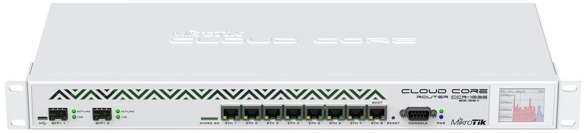

Рисунок 1 – Маршрутизатор Mikrotik CCR1036-8G-2S+EM

Технические характеристики:

* количество LAN портов – 8;
* базовая скорость передачи данных – 10 Мбит/сек, 100 Мбит/сек, 1000 Мбит/сек;
* поддержка DHCP – есть;

Сетевой коммутатор — устройство, предназначенное для соединения нескольких узлов компьютерной сети в пределах одного или нескольких сегментов сети. В данной сети в качестве главного коммутатора был выбран MIKROTIK CRS328-24P-4S+RM (рисунок 2).

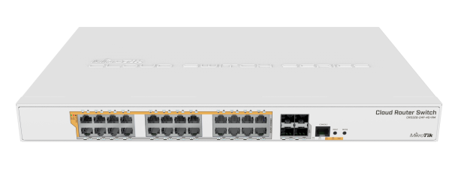

Рисунок 2 – Коммутатор MIKROTIK CRS328-24P-4S+RM

Технические характеристики:

* 24 x Ethernet 10/100/1000 Мбит/сек;
* 2 SFP-портов;
* поддержка vlan;

Коммутаторы, которые будут соединять рабочие станции имеет меньшее количество портов и будут установлены в навесные шкафы в помещениях. Для таких задач подходит коммутатор TP-Link TL-SG1016D (рисунок 3).

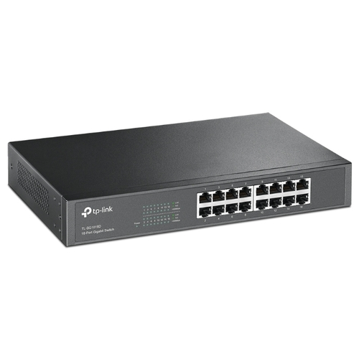

Рисунок 3 – коммутатор TP-Link TL-SG1016D

Технические характеристики:

* 16 портов Ethernet 10/100/1000 Мбит/сек;
* внутренняя пропускная способность: 32 Гбит/сек;

Беспроводная точка доступа – это беспроводная базовая станция, предназначенная для обеспечения беспроводного доступа к уже существующей сети. Выбран беспроводной роутер ZYXEL LTE3301 (рисунок 4).

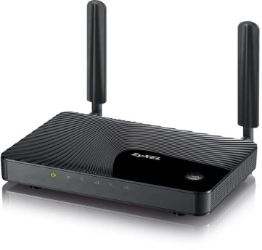

Рисунок 4 – Беспроводной роутер ZYXEL LTE3301-M209

Технические характеристики:

* 2.4 ГГц;
* входной интерфейс: 3G/4G, 4 порта 10/100/1000BASE-TX;
* 2 внешние антенны;

Сервер ­– компьютер, выделенный из группы персональных компьютеров (или рабочих станций) для выполнения какой-либо сервисной задачи без непосредственного участия человека. В качестве сервера был выбран HPE ProLiant DL380 Gen10 (рисунок 5).

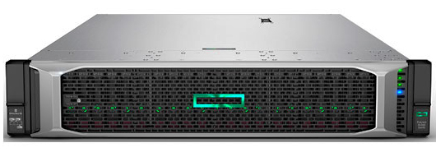

Рисунок 5 – Сервер HPE ProLiant ML30 Gen9

Технические характеристики:

* форм-фактор сервера: Rack Mount
* количество юнитов: 2 U
* модель процессора: Intel Xeon Silver 4110 ( 8 ядер, 2.1 Ггц,);
* ОЗУ: 32 ОЗУ DDR4;
* количество накопителей: 2x1000 Гб;

Рабочая станция — комплекс аппаратных и программных средств, предназначенных для решения определённого круга задач. В качестве рабочей станции был выбран моноблок Lenovo 520-22AST (рисунок 6).

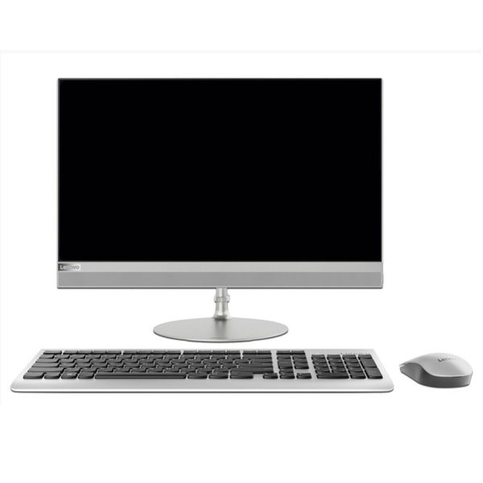

Рисунок 6 – моноблок Lenovo 520-22AST

Технические характеристики:

* диагональ экрана: 21,5";
* разрешение экрана: 1920x1080
* модель процессора: AMD A6 9220;
* оперативная память: DDR4 4 Гб;
* общий объём жестких дисков (HDD): 1 ТБ;
* вид доступа в Интернет: беспроводной, проводной.

Принтер – это внешнее периферийное устройство, предназначенное для вывода текстовой или графической информации, хранящейся в компьютере, на твёрдый физический носитель, обычно бумагу. Выбран МФУ лазерный HP Color LaserJet Pro MFP M180n (рисунок 7).

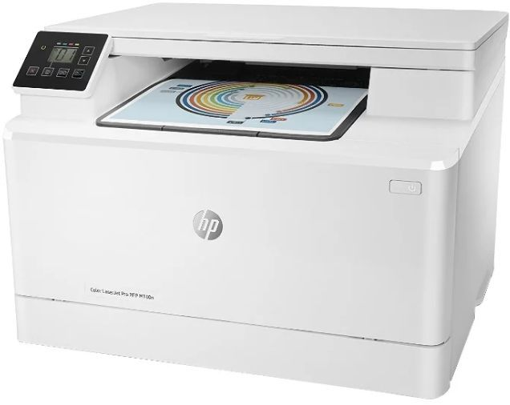

Рисунок 7 – МФУ лазерный HP Color LaserJet Pro MFP M180n

Технические характеристики:

* технология печати: лазерный;
* оптическое разрешение сканера 1200×1200 dpi;
* Разъемы: USB, RJ-45, Air Print;

Ноутбук – переносной персональный компьютер. Выбран Ноутбук ACER Extensa 15 EX2519-P7VE, 15.6" (рисунок 8).

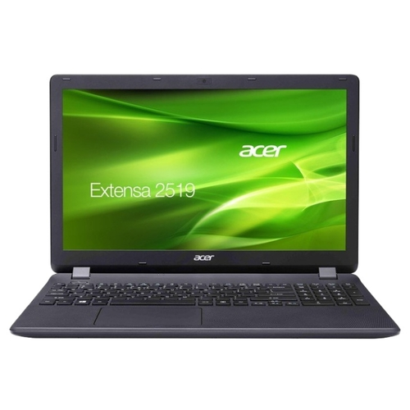

Рисунок 8 – Ноутбук ACER Extensa 15 EX2519-P7VE, 15.6"

Технические характеристики:

* процессор: Intel Pentium N3710;
* память: 2048 Мб, DDR3L;
* HDD: 500 Гб, 5400 об/мин;

IP телефон – телекоммуникационное устройство, обеспечивающее возможность голосового общения удаленных абонентов, использующее в качестве среды для передачи голоса IP-сеть. Выбран IP телефон D-LINK DPH-150SE/F5 (рисунок 9).

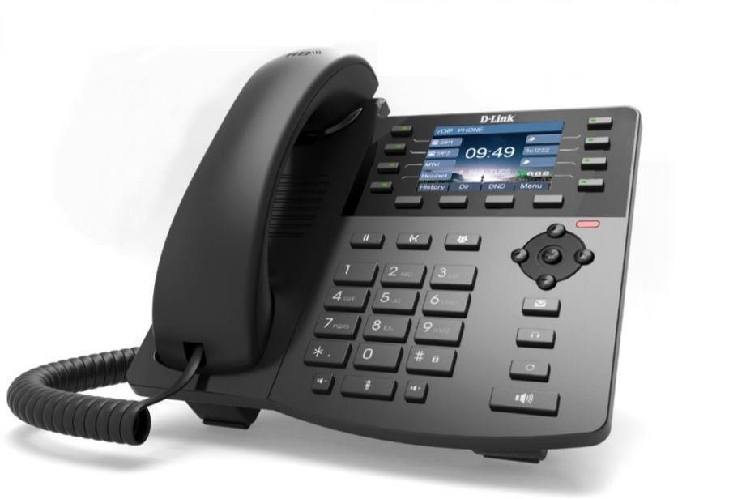

Рисунок 9 – IP телефон D-LINK DPH-150SE/F5

**2.4 Выбор пассивного оборудования**

Пассивное оборудование – оборудование, не получающее питание от электрической сети или других источников, и выполняющее функции распределения или снижения уровня сигналов.

Кабель категории 5е – тип кабеля для передачи сигналов, состоящий из 4 витых пар, имеющий пропускную способность 100 Мбит/с (рисунок 6).

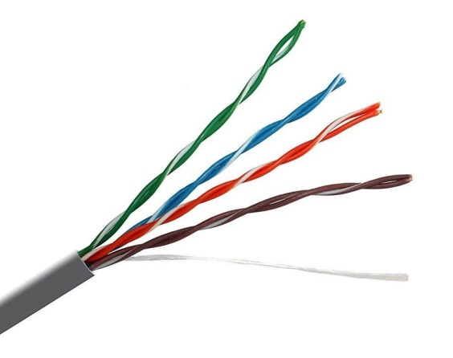

Рисунок 6 – Кабель категории 5е

Кабель категории 6 – тип кабеля для передачи сигналов, состоящий из 4 витых пар, имеющий пропускную способность 1000 Мбит/с (рисунок 7).

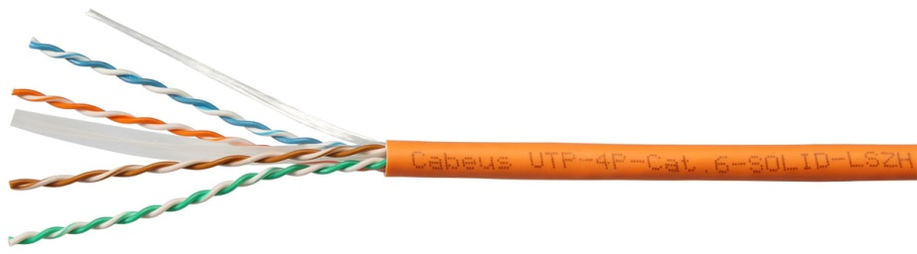

Рисунок 7 – Кабель категории 6

Информационная розетка – используется для подключения оконечного оборудования пользователей на рабочих местах к информационной сети. (рисунок 8) (Приложение В).

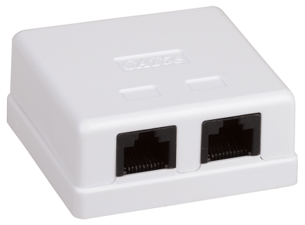

Рисунок 8 – Информационная розетка RJ-45

Для установки коммутаторов в кабинетах необходим настенный разборный шкаф 19" (рисунок 9).

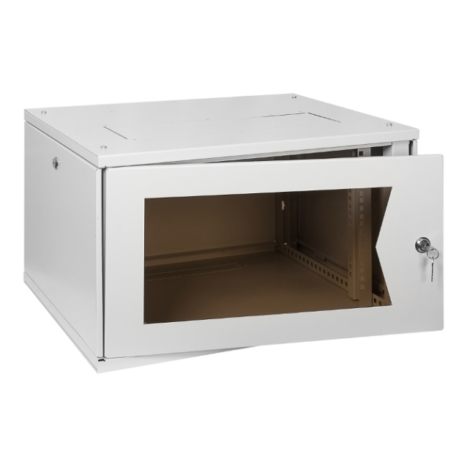

Рисунок 9 – Настенный разборный шкаф 19"

**2.5 Распределение сетевых адресов**

IP-адреса используются для идентификации устройств в сети. Для взаимодействия c другими устройствами по сети IP-адрес должен быть назначен каждому сетевому устройству (в том числе компьютерам, серверам, маршрутизаторам, принтерам и т.д.). Такие устройства в сети называют хостами.

С помощью маски подсети определяется максимально возможное число хостов в конкретной сети. Помимо этого, маски подсети позволяют разделить одну сеть на несколько подсетей.

В таблицах 3-4 показан расчет IP адресации сети

Таблица 3 – Расчет IP-адресации для VLAN10

|  |  |  |  |  |
| --- | --- | --- | --- | --- |
| IP-адрес Dec | 192 | 168 | 10 | 0 |
| IP-адрес Bin | 11000000 | 10101000 | 00001010 | 00000000 |
| Mask Dec | 255 | 255 | 255 | 0 |
| Mask Bin | 11111111 | 11111111 | 11111111 | 11111111 |
| Начало диапазона IP | 192 | 168 | 10 | 1 |
| Конец диапазона IP | 192 | 168 | 10 | 254 |
| Широковещательный IP Dec | 192 | 168 | 10 | 255 |
| Широковещательный IP Bin | 11000000 | 10101000 | 00001010 | 11111111 |

C 192.168.10.1 по 192.168.10.30 зарезервировано для ручного ввода сетевого адреса.

Таблица 4 – Расчет IP-адресации для VLAN20

|  |  |  |  |  |
| --- | --- | --- | --- | --- |
| IP-адрес Dec | 192 | 168 | 20 | 0 |
| IP-адрес Bin | 11000000 | 10101000 | 00010100 | 00000000 |
| Mask Dec | 255 | 255 | 255 | 0 |
| Mask Bin | 11111111 | 11111111 | 11111111 | 11111111 |
| Начало диапазона IP | 192 | 168 | 20 | 1 |
| Конец диапазона IP | 192 | 168 | 20 | 254 |
| Широковещательный IP Dec | 192 | 168 | 20 | 255 |
| Широковещательный IP Bin | 11000000 | 10101000 | 00010100 | 11111111 |

C 192.168.20.1 по 192.168.20.30 зарезервировано для ручного ввода сетевого адреса.

**2.6 Обеспечение безопасности внутренних и внешних ресурсов сети**

Для обеспечения безопасности рабочих станций и серверов, необходимо специальное антивирусное программное обеспечение, чтобы не допустить проникновение вирусов и других вредоносных программ в сеть.

В данной сети будет использоваться комплексная защита рабочих станций и файловых серверов Kaspersky Endpoint Security для бизнеса. Она включает:

* Защита от новейших угроз, в том числе от криптомайнеров
* Усиленная защита всех узлов сети для снижения риска успешных атак
* Повышение продуктивности сотрудников за счет гибких инструментов контроля
* Защита серверов и рабочих станций без снижения их производительности
* Защита различных платформ – Windows, Mac, Linux, iOS и Android
* Простое управление всей системой безопасности из единой консоли

**2.7 Описание аппаратной комнаты**

Аппаратная — помещение, занимаемое телекоммуникационным и/или серверным оборудованием, обслуживающим пользователей в здании. Часто аппаратные являются помещениями специального назначения. Аппаратные соединяются с магистралями и обычно считаются средствами обслуживания здания.

Помещение аппаратной (Приложение Е):

* площадь: 19,5 м2;
* высота потолка аппаратной: 2,7 м;
* входная дверь в аппаратную изготовлена из трудно сгораемого материала, имеет противосъемные приспособления и открываться наружу с углом открытия 180°;
* помещение имеет противопожарную сигнализацию и два огнетушителя;
* для поддержания температурного режима установлен кондиционер;
* в центре помещения расположен телекоммуникационный шкаф (рисунок 10).

В телекоммуникационном шкафу установлено:

* ИБП POWERCOM King Pro RM KIN-3000AP (рисунок 11);
* блок распределения питания ЦМО 8 базовые 10A (рисунок 12);
* два сервера HPE ProLiant ML30 Gen9 (рисунок 5);
* маршрутизатор Mikrotik CCR1036-8G-2S+EM (рисунок 1);
* три кабельных органайзера Горизонтальный ЦМО 1U шир.:19" (рисунок 13);
* три коммутатора MIKROTIK CRS328-24P-4S+RM (рисунок 2);
* две Патч-панели Lanmaster 19" 2U 48xRJ45 кат.5e UTP (рисунок 14);
* Блок освещения для 19" шкафов (рисунок 15);
* Вентилятор Cabeus JG03 (рисунок 16);

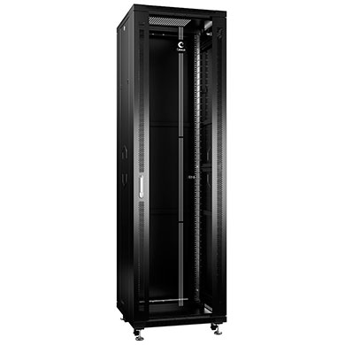

Рисунок 10 – Телекоммуникационный шкаф

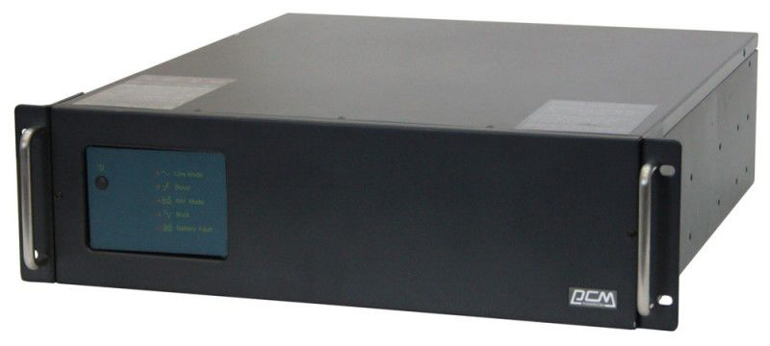

Рисунок 11 – ИБП POWERCOM King Pro RM KIN-3000AP

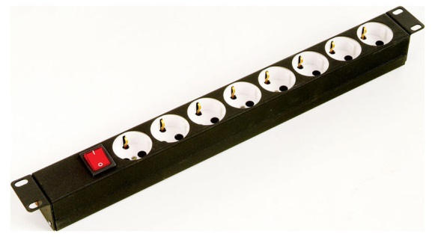

Рисунок 12 – блок распределения питания

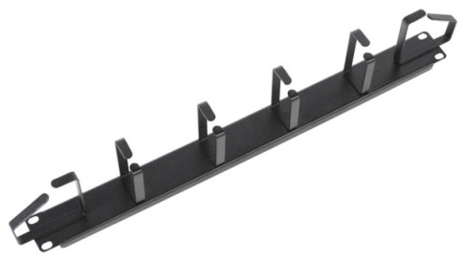

Рисунок 13 – Кабельный органайзер

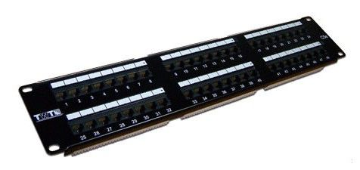

Рисунок 14 – Патч-панель

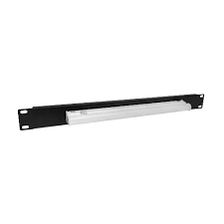

Рисунок 15 – Блок освещения

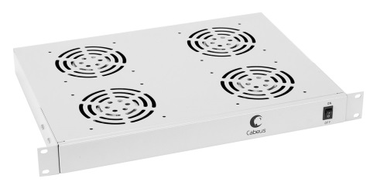

Рисунок 16 – Блок вентиляции

**2.8 Описание программного обеспечения**

Для данной сети было выбрано следующее программное обеспечение:

* Windows Server 2019 – это серверная операционная система от Microsoft, необходимая для полноценной работы серверов.

Достоинства:

* Объединенное управление в Центре администрирования Windows — это удобный браузерный интерфейс для удаленного управления HCI, который включает программно-определяемую сетевую конфигурацию и мониторинг;
* Дисковые пространства защищают ваши данные от дисковых сбоев и со временем расширяют хранилище по мере того, как вы добавляете диски на серверы;
* Устойчивость хранилищ виртуальных машин обеспечивает интеллектуальные средства для сохранения состояний сеансов виртуальных машин, чтобы уменьшить негативные последствия незначительных нарушений в работе хранилищ;
* Microsoft Office 2019 – офисный пакет приложений, созданных корпорацией Microsoft для работы с различными типами документов: текстами, электронными таблицами, базами данных и др.

Достоинства:

* простота использования: Офис 365 для бизнеса прост в освоении и очень прост в использовании и настройке;
* Профессиональная среда: Благодаря простым в использовании приложениям для совместной работы, почтовым и унифицированным коммуникационным сервисам Вы на себе испытаете все преимущества облачных бизнес-сервисов;
* “10-Страйк: Мониторинг Сети" - программа для контроля серверов и сетевого оборудования.

Достоинства:

* контроль работы устройств, хостов, служб по сети: настройте мониторинг коммутаторов, ИБП, серверов, принтеров, дисков, оборудования и служб (баз данных, файловых и веб-серверов) в локальной сети или через Интернет;
* автоматические проверки в фоновом режиме: Программа реализована в виде службы и может быть установлена на сервере или рабочей станции Windows для мониторинга устройств в сети и выдачи оповещений в круглосуточном режиме 24/7 без необходимости входа под какой-либо учетной записью;
* сигнализация при авариях и ошибках: программа сигнализирует о проблемах с помощью звука, записи в лог, экранных сообщений, а также с помощью E-mail и SMS (которые могут отсылаться напрямую через подключенный телефон или 3G/4G-модем, не требуя соединения с Интернетом);

**3 Экономический расчет затрат на создание сети**

**3.1 Расчет затрат на программное обеспечение сети**

В таблице 5 представлены затраты на программное обеспечение сети.

Таблица 5 – затраты на программное обеспечение сети

|  |  |  |  |
| --- | --- | --- | --- |
| Наименование | Цена за ед. (руб.) | Количество | Сумма |
| Windows Server 2019 | 82860 | 2 | 165720 |
| Microsoft office 2019 для дома и бизнеса | 16290 | 120 | 1954800 |
| "10-Страйк: Мониторинг Сети" | 99990 | 1 | 99990 |
| Всего | | | 2220510 |

На программное обеспечение затрачено 2220510 рублей.

**3.2 Расчет затрат на оборудование сети**

В таблице 6 представлены затраты на оборудование сети.

Таблица 6 – затраты на оборудование сети

|  |  |  |  |
| --- | --- | --- | --- |
| Наименование | Цена за ед. (руб.) | Кол-во | Сумма (руб.) |
| Маршрутизатор Mikrotik CCR1036-8G-2S+EM | 77464 | 1 | 77464 |
| Коммутатор MIKROTIK CRS328-24P-4S+RM | 25810 | 3 | 77430 |
| Коммутатор TP-Link TL-SG1016D | 3590 | 23 | 82570 |
| Сервер HPE ProLiant ML30 Gen9 | 329990 | 2 | 659980 |
| Моноблок Lenovo 520-22AST | 29990 | 110 | 3298900 |
| IP телефон D-LINK DPH-150SE/F5 | 4890 | 8 | 39120 |
| МФУ лазерный HP Color LaserJet Pro MFP M180n, | 17500 | 28 | 490000 |
| Беспроводной роутер ZYXEL LTE3301 | 7500 | 5 | 37500 |
| Ноутбук ACER Extensa 15 EX2519-P7VE, 15.6 | 21100 | 5 | 105500 |
| ИБП POWERCOM King Pro RM KIN-3000AP RM | 31500 | 1 | 31500 |
| Патч-панель Lanmaster (TWT-PP48UTP ) | 3800 | 2 | 7600 |
| Органайзер Горизонтальный ЦМО (ГКО-1-6-9005) | 500 | 3 | 1500 |
| Блок вентиляции Cabeus JG03 | 4100 | 1 | 4100 |
| Блок освещения для 19" шкафов | 517 | 1 | 517 |
| Шкаф телекоммуникационный Cabeus SH-05C-42U60/60 | 28351 | 1 | 28351 |
| Блок распределения питания ЦМО | 1760 | 1 | 1760 |

Продолжение таблицы 6

|  |  |  |  |
| --- | --- | --- | --- |
| Настенный разборный шкаф 19" | 3300 | 23 | 75900 |
| Всего | | | 5019692 |

На оборудование сети затрачено 5019692 рублей.

**3.3 Расчеты затрат на монтаж сети**

Расчет затрат на монтажные работы в сети фирмы представлен в таблице 7

Таблица 7 – затраты на монтажные работы

|  |  |  |  |
| --- | --- | --- | --- |
| Наименование услуги | Количество,  шт (м.) | Цена за единицу, руб | Всего |
| Витая пара категории 5Е 305 | 5 | 4 699 | 23495 |
| Информационная розетка | 110 | 290 | 31900 |
| Кабель-канал 40х16 мм цвет белый, 2 м | 750 | 44 | 33000 |
| Угол Т-образный 40/16 мм цвет белый 4 шт. | 110 | 28 | 3080 |
| Коннектор FinePower RJ45 кат.5е 8P8C (10шт.) | 300 | 65 | 1950 |
| Прокладка кабель-канала | 1300 | 150 | 195000 |
| Укладка кабеля в кабель-канал | 1300 | 80 | 104000 |
| Монтаж розеток P8C8 | 110 | 250 | 27500 |
| Штробирование отверстий | 250 | 50 | 12500 |
| Маркировка и тестирование портов | 120 | 100 | 12000 |
| Прокладка кабеля | 1300 | 100 | 130000 |
| Установка кондиционера | 1 | 5000 | 5000 |
| Установка патч-панели | 3 | 1000 | 3000 |
| Установка и сборка шкафа/стойки | 24 | 2500 | 60000 |
| Установка серверной ОС | 2 | 2500 | 5000 |
| Установка ПО | 24 | 1000 | 24000 |
| Обжим коннектора | 200 | 120 | 24000 |
| Всего | | | 695425 |

Затраты на монтажные работы составили 695425 руб.

**3.4 Суммарный расчет затрат на компьютерную сеть**

В таблице 8 представлена калькуляция итоговых затрат

Таблица 8 – Калькуляция итоговых затрат

|  |  |
| --- | --- |
| Наименование | Сумма, руб. |
| Затраты на программное обеспечение сети | 2220510 |
| Затраты на оборудование | 5019692 |
| Затраты на монтажные работы | 695425 |
| Итого | 7935627 |

Затраты на организацию сети: 7935627 руб.

Самые большие затраты пошли на приобретение оборудования. Наименьшие затраты пошли на монтажные работы.

**ЗАКЛЮЧЕНИЕ**

В данной учебной практике решены задачи по проектированию ЛВС. Сеть спроектирована и разработана, обеспечивает совместную обработку информации, совместное использование файлов, централизованное управление компьютерами, контроль за доступом к информации, централизованное копирование всех данных, совместный доступ в Интернет.

Были выполнены поставленные задачи:

1.Разработан чертеж плана здания;

2.Выбрано местоположение аппаратной;

3.Разработан чертеж сети с расстановкой ИР;

4.Разработан чертеж с расположением оборудования;

5.Разработан чертеж прокладки кабельной системы;

6.Разработана модель в Cisco Packet Tracer ;

7.Разработана монтажная схема подключений;

ЛВС разработана полностью в соответствии с техническим заданием и отвечает на все заявленные нормы.

Были рассчитаны затраты на организацию локальной вычислительной сети фармацевтической фирмы.

Затраты на организацию сети, составили 7935627 руб.

Из которых:

* затраты на программное обеспечение составляют: 2220510 руб.;
* затраты на оборудование составляют: 5019692 руб.;
* затраты на монтажные услуги, составили: 695425 руб.

**СПИСОК ИСПОЛЬЗУЕМЫХ ИСТОЧНИКОВ**

1. Стандарты по локальным вычислительным сетям: Справочник / В. К. Щербо, В. М. Киреичев, С. И. Самойленко; под ред. С. И. Самойленко. — М.: Радио и связь, 1990.

2. Практическая передача данных: Модемы, сети и протоколы / Ф. Дженнингс; пер. с англ. — М.: Мир, 1989.

3.  Сети ЭВМ: протоколы стандарты, интерфейсы / Ю. Блэк; пер. с англ. — М.: Мир, 1990.

4. Fast Ethernet / Л. Куинн, Р. Рассел. - BHV-Киев, 1998.

5. Коммутация и маршрутизация IP/IPX трафика / М. В. Кульгин, АйТи. — М.: Компьютер-пресс, 1998.

6. Волоконная оптика в локальных и корпоративных сетях связи / А. Б. Семенов, АйТи. — М.: Компьютер-пресс, 1998.

7. Протоколы Internet. С. Золотов. — СПб.: BHV — Санкт-Петербург, 1998.

8. Персональные компьютеры в сетях TCP/IP. Крейг Хант; пер. с англ. — BHV-Киев, 1997.

9. Вычислительные системы, сети и телекоммуникации / Пятибратов и др. — ФИС, 1998.

10. Компьютерные сети / Эндрю Таненбаум, Дэвид Уэзеролл – 2011

11. Маршрутизаторы Cisco. Практическое применение / Джо Хабракен

12. Структурированные кабельные системы / А.В. Семенов, С.К. Стрижаков, И. Р. Сунчелей

14. https://softstate.ru

15. https://www.dns-shop.ru

16. https://www.citilink.ru

**Приложение А**

План помещений

**Приложение Б**

«План расположения оборудования»

**Приложение В**

План сети с расстановкой информационных розеток

**Приложение Г**

Схема прокладки кабельной системы

**Приложение Д**

Общая схема подключения устройств сети

**Приложение Е**

Общая схема аппаратной комнаты. Схема расположения оборудования в телекоммуникационном шкафу

**Приложение Ж**

Монтажная схема подключения сетевого оборудования